SECCIÓN 8

CREACIÓN DE CLASE EN JAVA

|  |  |
| --- | --- |
| Clase | * Define la naturaleza de un objeto * Es una plantilla que puedes crear objetos * Es instancia de un objeto * Posee atributos y métodos * Posee un nombre * Molde |

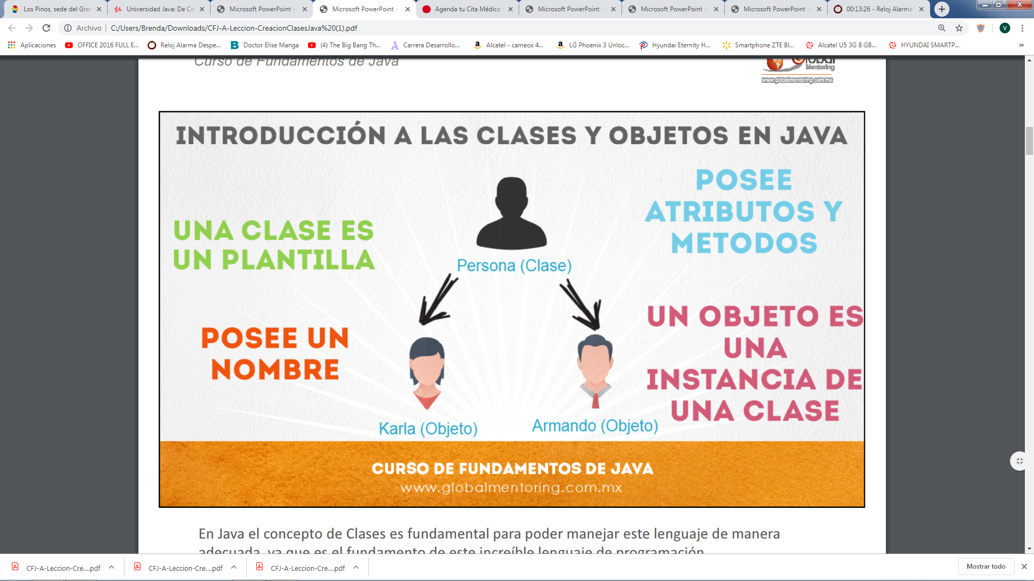

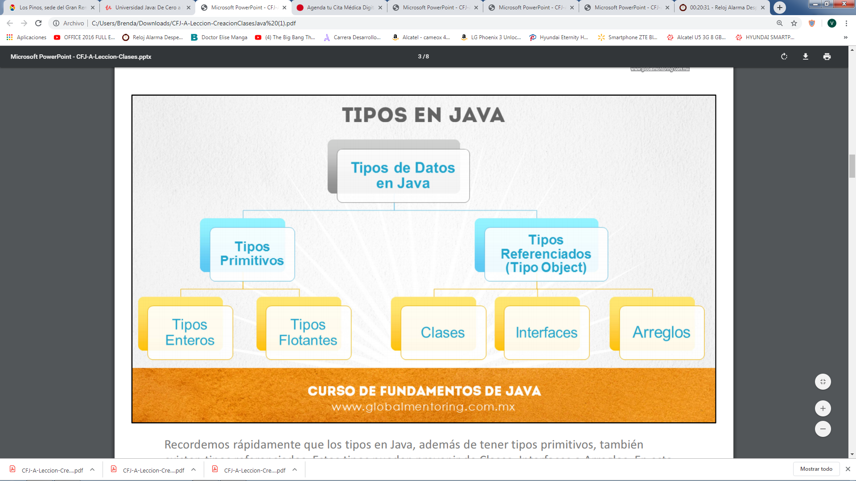

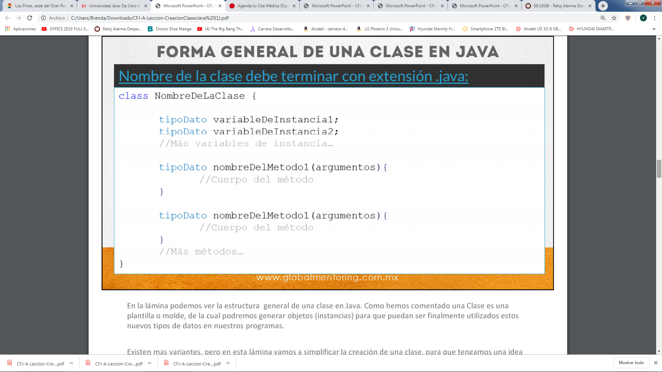



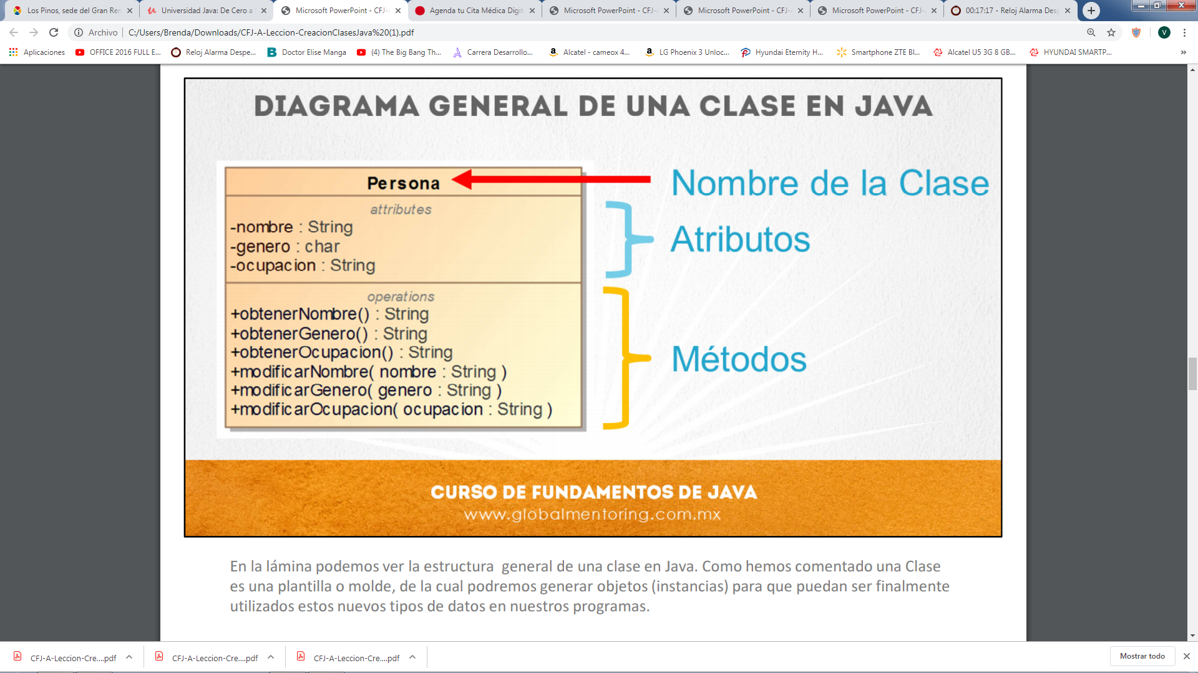

Manera de crea un método no regrese ningún tipo de valor

Public void despegarNombre () {

}